|  |  |
| --- | --- |
| หมายเลขเอกสาร | **IT-FITM-CO-09** |
| แก้ไขครั้งที่ 3 | เริ่มใช้ 2 พฤศจิกายน 2565 |

|  |  |  |  |  |  |  |  |
| --- | --- | --- | --- | --- | --- | --- | --- |
| **หมายเลขโครงงาน** | | | | | | | |
|  |  | - |  | - |  |  |  |



**แบบเสนอโครงงานสหกิจศึกษา  
ภาควิชาเทคโนโลยีสารสนเทศ  
คณะเทคโนโลยีและการจัดการอุตสาหกรรม**  
(ผู้ให้ข้อมูล : นักศึกษาสหกิจศึกษา และพนักงานที่ปรึกษา)

เรียน อาจารย์ ดร.วัชรชัย คงศิริวัฒนา อาจารย์ที่ปรึกษาสหกิจศึกษา

ข้าพเจ้า นาย/นางสาว จักรพรรดิ จ๊อดดวงจันทร์ , วัชรากร เย็นทวีทรัพย์ รหัสประจำตัว 6406022620011 , 6406022620053 สาขาวิชา วิศวกรรมสารสนเทศ และเครือข่าย ภาควิชา เทคโนโลยีสารสนเทศ  
ได้รายงานตัวเพื่อเข้าปฏิบัติงานสหกิจศึกษา เมื่อวันที่ 11 เดือน พฤศจิกายน พ.ศ. 2567   
ชื่อสถานประกอบการ บริษัท เค ดี ดี ไอ (ประเทศไทย) จำกัด

ชื่อพนักงานที่ปรึกษา นาย ปุณณชัย จีรังบุญยเกียรติ , นาย ฑีฆนันท์ มีนะนันท์

ขอเสนอหัวข้อโครงงานสหกิจศึกษา ซึ่งพนักงานที่ปรึกษาได้ตรวจและให้คำแนะนำการจัดทำโครงงานสหกิจศึกษาแล้ว โดยมีรายละเอียดดังนี้

**ชื่อหัวข้อโครงงาน** (ภาษาไทย) เว็บแอปพลิเคชั่นช่วยการตั้งค่าอุปกรณ์เครือข่าย Cisco

**ชื่อหัวข้อโครงงาน** (ภาษาอังกฤษ) Web Application for Helping Cisco Configuration

**ความเป็นมาและความสำคัญของปัญหา** บริษัท เค ดี ดี ไอ (ประเทศไทย) จำกัด (KDDI Thailand) เป็นบริษัทในเครือของ KDDI Corporation หนึ่งในบริษัทโทรคมนาคมชั้นนำระดับโลกจากประเทศญี่ปุ่น KDDI Thailand มีความเชี่ยวชาญในการให้บริการด้านเทคโนโลยีสารสนเทศและการสื่อสาร (ICT) แบบครบวงจรแก่ลูกค้าในประเทศไทย ครอบคลุมการออกแบบ พัฒนา และติดตั้งระบบเครือข่ายที่มีประสิทธิภาพและปลอดภัย เพื่อสนับสนุนการดำเนินธุรกิจของลูกค้าในยุคดิจิทัล นอกจากนี้ บริษัทฯ ยังมุ่งมั่นในการนำเสนอเทคโนโลยีและนวัตกรรมใหม่ ๆ เพื่อเพิ่มศักยภาพและความสามารถในการแข่งขันของลูกค้าในตลาดโลก

ในปัจจุบันเทคโนโลยีมีการพัฒนาอย่างรวดเร็วและระบบเครือข่ายมีความซับซ้อนมากขึ้น การตั้งค่าและบริหารจัดการอุปกรณ์เครือข่าย อาทิเช่น อุปกรณ์ Switch ของ Cisco มีกระบวนการที่ซับซ้อนและใช้เวลานาน นำไปสู่ความล่าช้า ความผิดพลาดในการตั้งค่า รวมไปถึงการเพิ่มภาระงานให้กับวิศวกรเครือข่าย โดยเฉพาะอย่างยิ่งเมื่อระบบเครือข่ายมีขนาดใหญ่และมีอุปกรณ์จำนวนมาก ความผิดพลาดดังกล่าวอาจส่งผลกระทบต่อประสิทธิภาพของเครือข่ายทั้งหมด ทำให้เกิดปัญหาในการสื่อสารภายในองค์กร หรือแม้กระทั่งการสูญเสียข้อมูลสำคัญ ส่งผลเสียต่อความน่าเชื่อถือและประสิทธิภาพของธุรกิจ ดังนั้น การหาวิธีการที่ช่วยลดความซับซ้อนและเพิ่มประสิทธิภาพในการตั้งค่าอุปกรณ์เครือข่ายจึงเป็นสิ่งที่จำเป็นอย่างยิ่ง

เพื่อเพิ่มประสิทธิภาพในการให้บริการและลดความซับซ้อนของกระบวนการดังกล่าว KDDI Thailand เล็งเห็นถึงความจำเป็นในการพัฒนาเครื่องมือที่สามารถช่วยในการตั้งค่าอุปกรณ์เครือข่ายได้อย่างรวดเร็วและแม่นยำ ด้วยเหตุนี้ " เว็บแอปพลิเคชั่นช่วยการตั้งค่าอุปกรณ์เครือข่าย " จัดทำขึ้นมาเป็นโซลูชันที่ตอบสนองต่อความต้องการนี้ แอปพลิเคชันดังกล่าวจะช่วยให้วิศวกรเครือข่ายสามารถตั้งค่าและบริหารจัดการอุปกรณ์ได้ผ่านอินเทอร์เฟซที่ใช้งานง่าย มีฟังก์ชันการสร้างและจัดการเทมเพลตการตั้งค่าที่สามารถนำมาใช้ซ้ำได้ ลดความจำเป็นในการใช้คำสั่ง CLI ที่ซับซ้อน เพิ่มความรวดเร็วในการปฏิบัติงาน และลดความเสี่ยงของความผิดพลาด นอกจากนี้ แอปพลิเคชันยังมีความสามารถในการตรวจสอบสถานะของอุปกรณ์เครือข่ายแบบเรียลไทม์ ทำให้สามารถตอบสนองต่อปัญหาที่เกิดขึ้นได้อย่างรวดเร็ว ซึ่งทั้งหมดนี้จะช่วยเสริมสร้างขีดความสามารถของ KDDI Thailand ในการให้บริการด้านระบบเครือข่ายที่มีคุณภาพสูง ตอบสนองความต้องการของลูกค้าในยุคที่เทคโนโลยีเปลี่ยนแปลงอย่างรวดเร็ว และสนับสนุนการเติบโตของธุรกิจในระยะยาว

**วัตถุประสงค์ของโครงงาน**  
 1. เพื่อลดภาระของวิศวกรในการตั้งค่าคำสั่งของอุปกรณ์เครือข่าย   
 2. เพื่อประหยัดเวลาในตั้งค่าตัวอุปกรณ์เครือข่าย

3. เพื่อลดความผิดพลาดของวิศวกรในการตั้งค่าตัวอุปกรณ์เครือข่าย

**ขอบเขตของโครงงาน**

1. โปรแกรมสามารถ Initial เพื่อตั้งค่าอุปกรณ์เบื้องต้นได้ ( ผู้รับผิดชอบ จักรพรรดิ )
   1. สามารถเชื่อมต่อกับ Serial port ของคอมพิวเตอร์
   2. สามารถ upload ค่า config ที่เป็น plain Text เพื่อ upload ลงอุปกรณ์ network ได้
   3. สามารถแสดงข้อมูลใด ๆ ก็ได้จากการ upload จากข้อ 1.2
2. โปรแกรมสามารถ Remote เข้าไปที่อุปกรณ์โดยใช้ Protocol SSH หรือ Telnet ( ผู้รับผิดชอบ จักรพรรดิ )
   1. สามารถเก็บค่า Config Remote อุปกรณ์ได้
3. โปรแกรมสามารถมองหาอุปกรณ์จาก Ip Address ที่ผู้ใช้งานกำหนดให้ ( ผู้รับผิดชอบ จักรพรรดิ )
4. มีหน้า Dashboard ( ผู้รับผิดชอบ จักรพรรดิ )
   1. สามารถแสดงผลอุปกรณ์ที่ได้จากการค้นหาในข้อ 3
      1. แสดง Ip Model S/N Hostname Firmware
   2. โปรแกรมสามารถแสดงผลรายละเอียดของอุปกรณ์แต่ล่ะตัว
      1. จะมีการ show status อุณหภูมิ จำนวนและปริมาณการใช้ CPU Ram Disk
      2. จะมีการ show type license อุปกรณ์
      3. สามารถ show Vlan database และ Vlan port Assignment, port status
5. มีหน้าสำหรับสร้าง Template เพื่อสร้าง script สำหรับ add ให้กับอุปกรณ์และสามารถ add ให้กับอุปกรณ์ที่ละตัวหรือหลายตัวได้ ( ผู้รับผิดชอบ วัชรากร ) ( รองรับเฉพาะ Switch cisco Model 9200 )
   1. Template ฟังก์ชั่นที่สามารถสร้างได้
      1. Hostname
      2. Vlan
         1. สร้าง vlan
         2. กำหนดชื่อ vlan
         3. กำหนด IP Address vlan
      3. STP
      4. Link Aggregation
      5. VTP mode
      6. Port security
      7. Interface port
         1. Switch mode ( Access , Trunk )
      8. Default gateway
6. หน้า Template list แสดง Template ที่มีอยู่ ( ผู้รับผิดชอบ วัชรากร )
   1. มีฟังก์ชั่นสำหรับ upload template ในกรณีที่ user มี script หรือ template อยู่แล้ว
7. หน้า Deploy อุปกรณ์ ( ผู้รับผิดชอบ วัชรากร )
   1. List Template ทั้งหมดสำหรับเพื่อให้ user เลือก
   2. List อุปกรณ์ที่มองเห็นสำหรับให้ user เลือก (1 Template สามารถ assign ได้มากกว่า 1 อุปกรณ์)
   3. แสดงผลการ Assign Template ให้กับอุปกรณ์
   4. หน้าสรุปผล Pre-Deployment
      1. สามารถเรียกดู Runing-config จากอุปกรณ์หลังจาก Deploy template เรียบร้อยแล้ว
8. สามารถ Update Firmware ได้ ( ผู้รับผิดชอบ วัชรากร )
9. Logging History ( ผู้รับผิดชอบ จักรพรรดิ )

9.1 แสดงประวัติเวลาการ Deploy Config

9.2 จะมีปุ่ม Show Running Config ของอุปกรณ์เครือข่าย

**วิธีการดำเนินงาน**

1. ศึกษาการทำ Serial com-port ของอุปกรณ์ผ่าน Web Server
2. ศึกษาการใช้ API หรือ Tools ที่เกี่ยวข้องกับ Web Application
3. ศึกษาการใช้คำสั่งในตัวอุปกรณ์เครือข่ายของ Product Cisco
4. ศึกษาการทำ Web Server ในการนำเว็บแอปพลิเคชั่นขึ้นไปบน Server
5. ศึกษาการทำ SSL/VPN บน Firewall ของ Product Fortigate
6. ศึกษาวิธีการใช้งาน OID เพื่อดึงค่าสถานะของอุปกรณ์และสถานะต่าง ๆ มาแสดงผล
7. ศึกษาวิธีการสแกนหาอุปกรณ์ภายในวง Network
8. ศึกษาการใช้ Database ในการเก็บรูปแบบชุดคำสั่งเพื่อง่ายต่อการตั้งค่าในครั้งถัดไป
9. ออกแบบหน้าตา User Interface
10. ทำการพัฒนาส่วนที่ติดต่อกับอุปกรณ์สวิช ( Switch ) Layer 2
11. ทำการพัฒนาหน้าต่าง User Interface
12. สร้างส่วนเชื่อมต่อ Back-end และ Front-end
13. ปรับปรุง แก้ไข และทดสอบประสิทธิภาพของระบบ
14. นำไปใช้จริง และแก้ไขข้อผิดพลาด
15. จัดทำรูปเล่มโครงงานสหกิจ

**ทรัพยากรที่ใช้**

1. Python
2. Netmiko , Paramiko
3. Flask
4. PySerial
5. JavaScript
6. HTML
7. CSS
8. Database
9. อุปกรณ์เครือข่าย Switch Layer 2 Product Cisco
10. เครื่องอุปกรณ์ Server
11. อุปกรณ์ Firewall Product Fortigate
12. สาย Serial Console
13. โปรแกรม Visual Studio และ Extension ที่เกี่ยวข้อง
14. เครื่องคอมพิวเตอร์
15. MIB browser
16. Microsoft word

**แผนการดำเนินงาน**

|  |  |  |  |  |  |  |  |  |  |  |  |  |  |  |  |  |  |
| --- | --- | --- | --- | --- | --- | --- | --- | --- | --- | --- | --- | --- | --- | --- | --- | --- | --- |
| กิจกรรมการดำเนินงาน | เดือน พ.ย | | | | เดือน ธ.ค | | | | เดือน ม.ค | | | | เดือน ก.พ | | | | |
| 1. พูดคุยทำข้อตกลงของเว็บแอปพลิเคชั่นและถามความต้องการกับทางบริษัท |  | / |  |  |  |  |  |  |  |  |  |  |  |  |  |  |
| 2. รวบรวมข้อมูลต่าง ๆ ที่จำเป็นต้องใช้กับโครงการ |  | / | / |  |  |  |  |  |  |  |  |  |  |  |  |  |
| 3. ศึกษาเกี่ยวกับภาษาคอมพิวเตอร์และ ระบบที่เกี่ยวข้อง |  | / | / |  |  |  |  |  |  |  |  |  |  |  |  |  |
| 4. ศึกษาการใช้ Tools ต่าง ๆ ที่ใช้การทำเว็บแอปพลิเคชั่น |  |  | / |  |  |  |  |  |  |  |  |  |  |  |  |  |
| 5. ศึกษาการทำ SSL/VPN ที่จะใช้ในการทำโปรเจ็คสหกิจ |  |  | / | / |  |  |  |  |  |  |  |  |  |  |  |  |
| 6. ศึกษาการทำงานของเว็บ Web Server เพื่อที่จะเอาเว็บแอปพลิเคชั่นเข้าไปใน Web Server บริษัท |  |  |  | / |  |  |  |  |  |  |  |  |  |  |  |  |
| 7. ออกแบบหน้าเว็บแอปพลิเคชั่น |  |  |  |  | / | / |  |  |  |  |  |  |  |  |  |  |
| 8. ทำการพัฒนาเว็บแอปพลิเคชั่นที่ทำการส่งคำสั่งไปยังตัวอุปกรณ์เครือข่าย |  |  |  |  |  | / | / | / |  |  |  |  |  |  |  |  |
| 9. ทำการพัฒนาระบบ Feature ที่เหลือเช่น การแสดงค่าต่าง ๆ ของอุปกรณ์ , Firmware , Remote Tools |  |  |  |  |  |  |  | / | / | / |  |  |  |  |  |  |
| 10. ทำการเก็บข้อมูลลง Database เพื่อใช้ในการเก็บข้อมูลไว้ใช้ครั้งถัดไป |  |  |  |  |  |  |  |  |  | / | / |  |  |  |  |  |
| 11. ทำการเอาเว็บแอปพลิเคชั่นขึ้นไปบน Web Server |  |  |  |  |  |  |  |  |  |  | / | / |  |  |  |  |
| 12. ทดสอบและประเมินผลการทำงาน |  |  |  |  |  |  |  |  |  |  |  | / | / |  |  |  |
| 13. สรุปผลการจัดทำโครงการ |  |  |  |  |  |  |  |  |  |  |  |  |  | / | / | / |

**ประโยชน์ที่คาดว่าจะได้รับ**  
 1. สามารถลดเวลาในการตั้งค่าอุปกรณ์เครือข่าย   
 2. สามารถแบ่งเบาภาระของวิศวกรในการตั้งค่าอุปกรณ์เครือข่าย

3. สามารถลดความผิดพลาดในการตั้งค่าอุปกรณ์เครือข่าย

ลงชื่อ ...................................................................   
 (..................................................................)  
 พนักงานที่ปรึกษา  
 วันที่ .......... / ............................ /.....................

ลงชื่อ   
 ( )  
 นักศึกษาสหกิจศึกษา   
 วันที่ .......... / ............................ /.....................

ลงชื่อ ...................................................................   
 (..................................................................)  
 พนักงานที่ปรึกษา  
 วันที่ .......... / ............................ /.....................

ลงชื่อ   
 ( )  
 นักศึกษาสหกิจศึกษา   
 วันที่ .......... / ............................ /.....................

ผลการพิจารณาให้จัดทำโครงงาน [ ] อนุมัติ [ ] ไม่อนุมัติ   
เหตุผล ......................................................................................................................................................................................................  
..................................................................................................................................................................................................................  
...................................................................................................................................................................................................................

ลงชื่อ อาจารย์ที่ปรึกษาสหกิจศึกษา  
 ( )  
 วันที่ .......... / ............................ /.....................

**หน่วยประสานงานสหกิจศึกษา ภาควิชาเทคโนโลยีสารสนเทศ คณะเทคโนโลยีและการจัดการอุตสาหกรรม   
มหาวิทยาลัยเทคโนโลยีพระจอมเกล้าพระนครเหนือ วิทยาเขตปราจีนบุรี 129 หมู่ 21 ตำบลเนินหอม อำเภอเมือง จังหวัดปราจีนบุรี 25230   
โทรศัพท์ : 037-217-300 ต่อ 7065, 7066 มือถือ : 085-285-0606 โทรสาร : 037-217-317**

**ภาคผนวก**

**Overview Network Diagram**

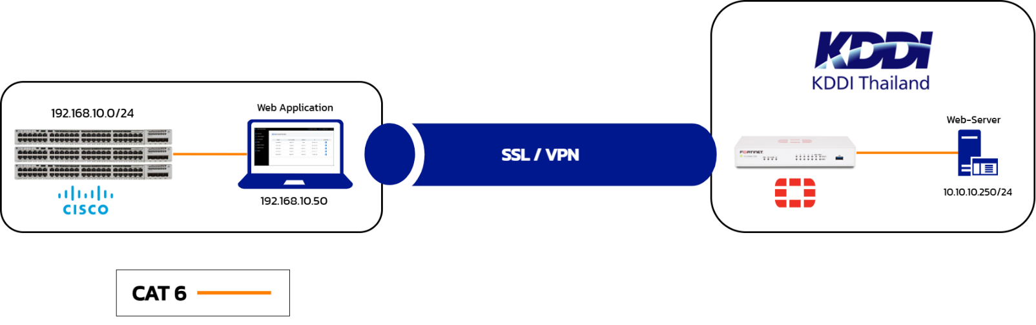

**First Initial Diagram**

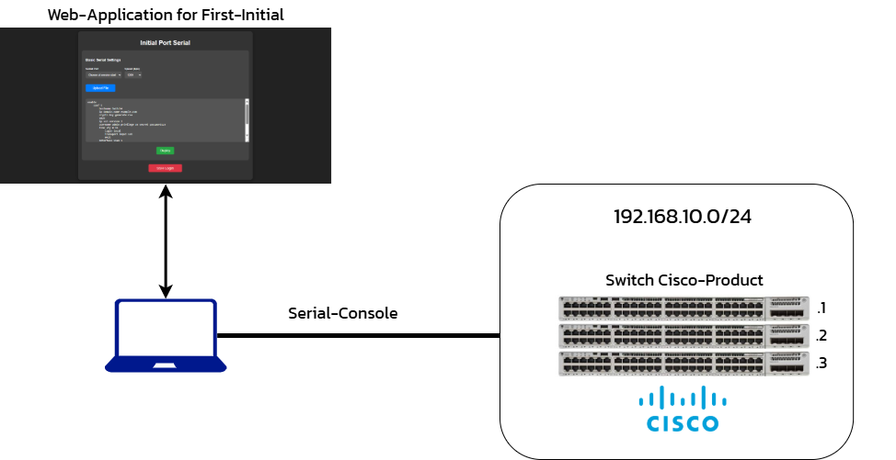

**Scan IP Login Diagram**

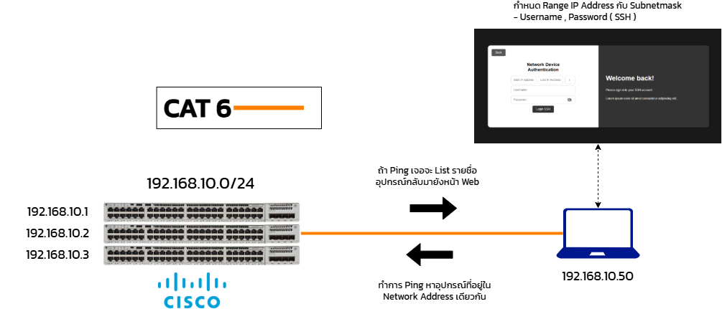

**Process Web-Application Diagram**

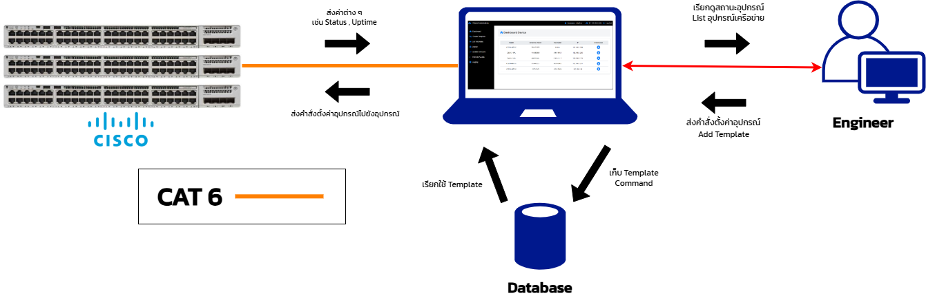

**Draft Web-Application**

**Initial Page**

**Scan IP Login Page**

**Dashboard Device Page**

**Create Template Page**

**List Template Page**

**Deploy Page**

**Update Firmware**

**Remote Access Page**

**Logging History Page**

